Учебный план
муниципального бюджетного общеобразовательного учреждения
средней общеобразовательной школы № 26 имени Заслуженного учителя школы РФ муниципального образования Каневской район
Краснодарского края, реализующего федеральный государственный образовательный стандарт основного общего образования в 5,6 классах
на 2015-2016 учебный год.

Пояснительная записка.

- Общие положения

  - Цели и задачи образовательной организации

Целью МБОУ СОШ № 26 является обеспечение выполнения требований ФГОС основного общего образования.
Достижение поставленных целей предусматривает решение следующих основных задач:
— обеспечение соответствия основной образовательной программы требованиям Стандарта;
— обеспечение преемственности начального общего, основного общего, среднего (полного) общего образования;
— обеспечение доступности получения качественного основного общего образования, достижение планируемых результатов освоения основной образовательной программы основного общего образования всеми обучающимися, в том числе детьми-инвалидами и детьми с ограниченными возможностями здоровья;
— установление требований к воспитанию и социализации обучающихся как части образовательной программы и соответствующему усилению воспитательного потенциала школы, обеспечению индивидуализированного психолого-педагогического сопровождения каждого обучающегося, формированию образовательного базиса, основанного не только на знаниях, но и на соответствующем культурном уровне развития личности, созданию необходимых условий для её самореализации;
— обеспечение эффективного сочетания урочных и внеурочных форм организации образовательного процесса, взаимодействия всех его участников;
— взаимодействие образовательного учреждения при реализации основной образовательной программы с социальными партнёрами;
— выявление и развитие способностей обучающихся, в том числе одарённых детей, детей с ограниченными возможностями здоровья и инвалидов, их профессиональных склонностей через систему клубов, секций, студий и кружков, организацию общественно полезной деятельности, в том числе социальной практики, с использованием возможностей образовательных учреждений дополнительного образования детей;
— организацию интеллектуальных и творческих соревнований, научно-технического творчества, проектной и учебно-исследовательской деятельности;

1.2 Ожидаемые результаты
К результатам освоения программы основного общего образования относится достижение уровня функциональной грамотности, соответствующего стандартам основной школы, и готовность к обучению по программам среднего общего образования, осознанному профессиональному выбору.

1.3 Особенности и специфика образовательной организации
К особенностям образовательной организации относится:
- реализация программы воспитания и социализации, формирования культуры здорового и безопасного образа жизни;
- формирование культуры исследовательской и проектной деятельности;
- реализация программы «Основы духовно-нравственной культуры народов России»;
- организация обучения школьников графической грамоте и элементам графической культуры;
- формирование компьютерной грамотности.

Формирование культуры здорового и безопасного образа жизни осуществляется через изучение курса «ОБЖ», который преподаётся как самостоятельный предмет.
Культура исследовательской и проектной деятельности реализуется:
- в рамках преподавания учебных предметов: обществознание, биология, география, английский язык, литература, химия, информатика, технология;
- через внеурочную деятельность («Цветовод», «Умелые ручки», «Домашний мастер»)
- программу развития универсальных учебных действий.

1.4 Реализуемые основные образовательные программы
Основная образовательная программа основного общего образования – срок реализации – 5 лет.
  - Нормативная база для разработки учебного плана

Учебный план МБОУ СОШ № 26 разработан на основе федеральных и региональных документов:
- Федеральный Закон от 29.12.2012 № 273-ФЗ «Об образовании в Российской Федерации»;
- приказ Министерства образования и науки Российской Федерации от 06.10.2009 № 373 «Об утверждении и введении в действие федерального государственного образовательного стандарта начального общего образования» ( с изменениями и дополнениями);
- приказ Министерства образования и науки Российской Федерации от 30.08.2013 №1015 «Об утверждении Порядка организации и осуществления образовательной деятельности по основным общеобразовательным программам – образовательным программам начального общего основного общего и среднего общего образования» (с изменениями и дополнениями);

1.6 Режим функционирования образовательной организации

Организация образовательного процесса регламентируется календарным учебным графиком. Режим функционирования устанавливается в соответствии с СанПин 2.4.2.2821-10( постановление Главного государственного санитарного врача РФ от 29.12.2010 № 189 «Об утверждении СанПиН 2.4.2.2821-10 "Санитарно-эпидемиологические требования к условиям и организации обучения в общеобразовательных учреждениях"») (далее – СанПиН с изменениями на 29.06.2011г.) и Уставом МБОУ СОШ № 26.
Продолжительность учебного года:
- в 5,6 классах – 34 учебные недели.
Учебный год состоит из 4- х четвертей.
Продолжительность учебной недели:
5,6 классы – 6 учебных дней
Максимально допустимая нагрузка обучающихся:
Классы | 6 дневная учебная неделя
5 | 32
6 | 33

Продолжительность урока 40 мин (5,6 классы);
Расписание звонков:
1 смена
5,6 классы
1 урок 8.30 – 9.10
2 урок 9.20 – 10.00
3 урок 10.20 – 11.00
4 урок 11.20 – 12.00
5 урок 12.20 – 13.00
6 урок 13.10 – 13.50
7 урок 14.00 – 14.40

Вид учебного периода | Учебный период / Каникулы
Вид учебного периода | Начало | Окончание | Продолжительность
1 четверть | 01.09 | 30.10 | 9 недель
каникулы | 31.10 | 08.11 | 9 дней
2 четверть | 09.11 | 29.12 | 7 недель
каникулы | 30.12 | 10.01 | 12 дней
3 четверть | 11.01 | 25.03 | 10 недель
каникулы | 26.03 | 03.04 | 9 дней
4 четверть | 04.04 | 28.05 | 8 недель
каникулы | 29.05 | 31.08
Перерыв между обязательными и факультативными занятиями – 45 мин.
Продолжительность перемен между уроками составляет 10 минут, большой перемены (после 2, 3 и 4 уроков) – 20 минут.
Объем домашних заданий (по всем предметам) планируется таким образом, чтобы затраты времени на его выполнение не превышали (в астрономических часах): 5 классах - 2 ч., в 6 классах - 2,5 ч.

1.7 Выбор учебников и учебных пособий,
используемых при реализации учебного плана
Изучение учебных предметов федерального компонента (обязательной части) учебного плана организуется с использованием учебников, включенных в Федеральный перечень, утвержденный приказом Минобрнауки от 31.03.2014
№ 253 «Об утверждении федерального перечня учебников, рекомендуемых к использованию при реализации имеющих государственную аккредитацию образовательных программ начального общего, основного общего и среднего общего образования» (с изменениями, приказ Минобрнауки России от 8.06.2015 № 576).
УМК, используемые для реализации учебного плана
(Приложение № 2)

- Региональная специфика учебного плана и часть учебного плана, формируемая участниками образовательных отношений.

Региональной спецификой учебного плана МБОУ СОШ № 26 является введение учебного часа «Кубановедение» в 5-9 классах в объёме 1 час в неделю.

Часы из части, формируемой участниками образовательного процесса, в целях обеспечения индивидуальных потребностей обучающихся, распределяются следующим образом:

класс | 5 а, б, в | С какой целью
Кол-во часов | 4 | С какой целью
русский язык | 1 | Для улучшения орфографической зоркости, навыков грамотного письма.
информатика | 1 | Для формирования ИКТ- компетентности учащихся
ОБЖ | 1 | Для формирования культуры здорового и безопасного образа жизни
кубановедение | 1 | Для обеспечения этнокультурных интересов учащихся
 | 6 а, б

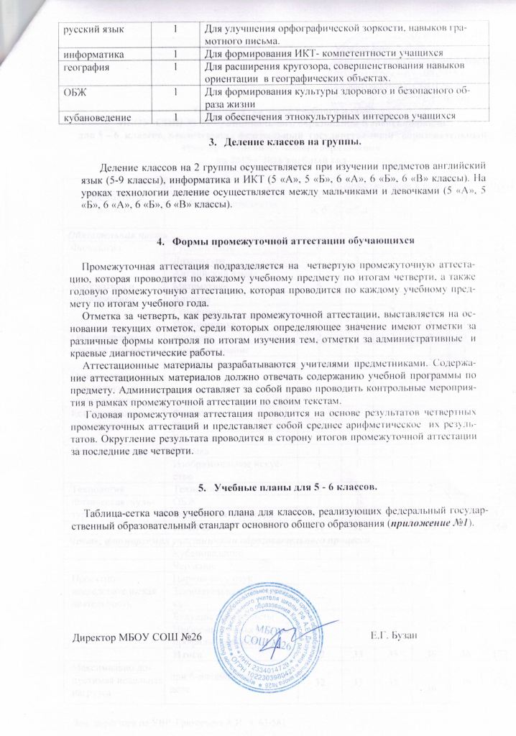

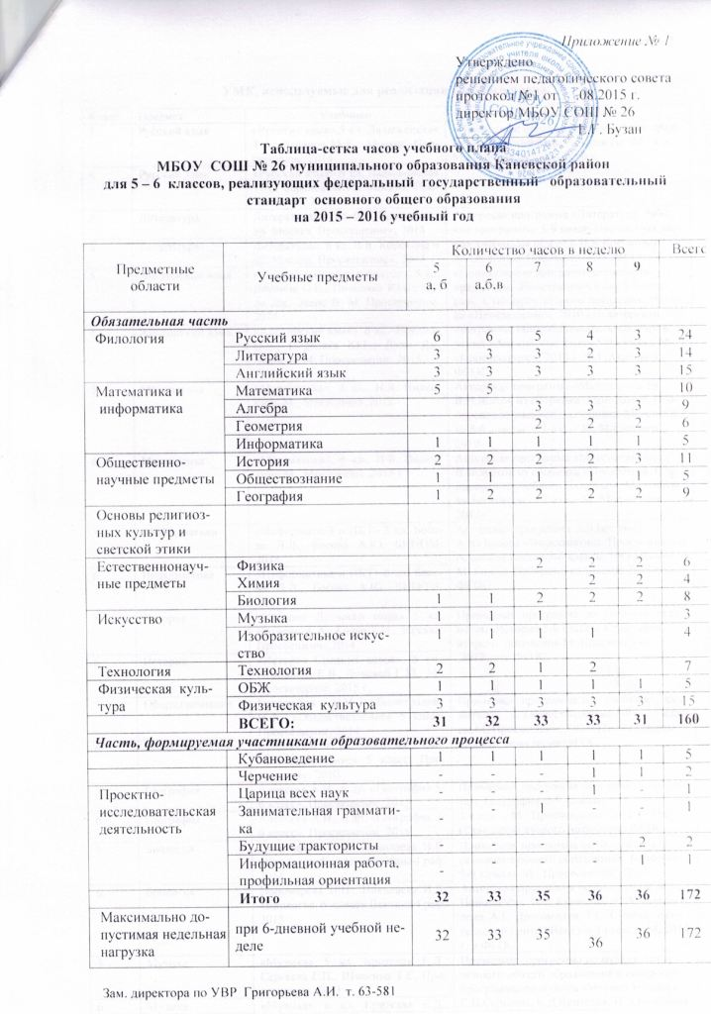

Приложение № 2

УМК, используемые для реализации учебного плана.
Класс | Предмет | Учебники | Учебные пособия
5 | Русский язык | «Русский язык».5 кл. Ладыженская Т.А., Баранов М.Т.,. Москва, Просвещение, 2014 | «Примерные программы по учебным предметам. Русский язык. 5-9 классы. ФГОС», М., «Просвещение», 2010 г.
6 | Русский язык | «Русский язык».6 кл. Ладыженская Т.А., Баранов М.Т.,. Москва, Просвещение, 2015
5 | Литература | Литература». 5 кл. В.Я. Коровина и др. Москва, Просвещение«, 2014 | Авторская программа «Литература. Рабочие программы. 5-9 класс. Предметная линия учебников под ред. В.Я.Коровиной. ФГОС», М.,« Просвещение», 2014 г.
6 | Литература | Литература». 6 кл. В.Я. Коровина и др. Москва, Просвещение«, 2015
5 | Английский язык | «Английский язык в фокусе». 5 кл. Ваулина О.Е., Подоляка Ю.Е., Дули Дж, Эванс В. М. Просвещение. 2014 | «Примерной ы программ по учебным предметам. Иностранный язык 5-9 классы». Стандарты второго поколения. Москва «Просвещение», 2010 г. и авторской программы общеобразовательных учреждений «Английский язык» 5-9 классы, М., «Просвещение», 2010 г., В.Г.Апальков. ФГОС.
6 | Английский язык | «Английский язык». 6 кл. Ваулина О.Е., Подоляка Ю.Е., Дули Дж, Эванс В. М. Просвещение. 2015
5 | Математика | «Математика», 5 кл., Н.Я. Виленкин» М., Мнемозина ,2012 г | Авторская программа «Математика-5», В.И.Жохов из сборника «Программа. Планирование учебного материала. Математика.5-6 классы. – 2 изд.,- М.:Мнемозина, 2010»
6 | Математика | «Математика», 6 кл., Н.Я. Виленкин» М., Мнемозина ,2015 г | Авторская программа «Математика-6», В.И.Жохов из сборника «Программа. Планирование учебного материала. Математика.5-6 классы. – 2 изд.,- М.:Мнемозина, 2012»
5 | Информатика | «Информатика и ИКТ» 5 кл. Босова Л.Л., Босова А.Ю. БИНОМ. 2014. | Авторская программа Л.Л.Босовой, А.Ю.Босова «Информатика. Программа для основной школы.5-6 классы.7-9 классы». М. Бином. Лаборатория знаний, 2013 год. ФГОС
6 | Информатика | «Информатика и ИКТ» 6 кл. Босова Л.Л., Босова А.Ю. БИНОМ. 2015.
5 | История | «История Древнего мира» 5 кл. Вигасин А.А., Годер Г.И., Москва, Просвещение,2014 | Примерная программа по учебным предметам. История 5-9 классы./Стандарты второго поколения/М.,Просвещение ,2012.-94с.ФГОС.
6 | История | «История Средних веков», 6 кл., Агибалова Е.В., Донской Г.М., М.: Просвещение, 2015 г.
5 | Обществознание | Боголюбов Н.Н., Виноградова Н.Ф., «Обществознание» 5 класс, Просвещение, 2014 | Примерная программа по учебным предметам .Обществознание.5-9 классы.М.,Просвещение,2011-42с./Стандарты второго поколения/ФГОС.
6 | Обществознание | Боголюбов Н.Н., Иванова Л.Ф., «Обществознание» 5 класс, Просвещение, 2010.
5 | География | Алексеев А.И., и др. «География 5-6 класс», Просвещение, 2015 | Примерная программа по учебным предметам. География. 5-9 классы: –  3-е изд. – М.: Просвещение, 2012. – 75 с. – (Стандарты второго поколения).ФГОС.
6 | География | Алексеев А.И., и др. «География 5-6 класс», Просвещение, 2014
5 | Биология | Пономарёва И.Н., Николаева И.В. «Биология 5 класс».Вентана-Граф, 2014 | Примерная программа по биологии для основного общего образования. Биология: 5-9 классы. М.: Просвещение, 2014 г.  Авторская программа по биологии И.Н. Пономарёва, В.С. Кучменко, О.А. Корнилова, А.Г. Драгомилов, Т.С. Сухова, издательский центр «Вентана-Граф», г. М, 2014 г. и ФГОС.
6 | Биология | Пономарёва И.Н., Николаева И.В. «Биология 6 класс».Вентана-Граф, 2015
5 | Музыка | «Музыка» 5 кл. Критская Е.Д., Сергеева Г.П., Шмагина Т.С. Просвещение, 2013 | Примерная программа по музыке для основного общего образования и авторской программы по музыке «Музыка V класс» Г.П.Сергеева, Е.Д.Критская, И.Э.Кашакова, М., «Просвещение», ФГОС, 2014 год.
6 | Музыка | «Музыка» 6 кл. Критская Е.Д., Сергеева Г.П., Шмагина Т.С. Просвещение, 2013
5 | ИЗО | Горяева ,Островская под ред. Неменского Б.М.. «ИЗО 5 класс» Москва, «Просвещение», 2013. | Государственная образовательная программа «Изобразительное искусство 5-9 классы» под редакцией Б.М. Неменского. М., «Просвещение», ФГОС, 2014 год.
6 | ИЗО | Горяева ,Островская под ред. Неменского Б.М.. «Искусство в жизни человека», Москва, «Просвещение», 2013.
5 | Технология | «Технология». 5 кл. Симоненко В.Д. «Вентана- Граф», 2013 | Авторская программа «Технология 5-8 классы» В.Д. Симоненко. под редакцией А. Т. Тищенко, Н. В. Синица, М. ИЦ «Вентана-Граф», 2014 год. ФГОС.
6 | Технология | «Технология». 6 кл. Симоненко В.Д. «Вентана- Граф», 2014
5 | ОБЖ | «Основы безопасности жизнедетельности.» 7 кл. A.T. Смирнов. Москва, «Просвещение», 2010. | Авторская программа по учебному предмету «Основы безопасности жизнедеятельности» 5-9 классы. Под.ред. А.Т.Смирнова,М.,Просвещение, 2009 г. ФГОС.
6 | ОБЖ | «Основы безопасности жизнедетельности.» 7 кл. A.T. Смирнов. Москва, «Просвещение», 2015.
5 | Физическая культура | «Физическая культура» 5 кл. Лях В.И. Москва, «Просвещение», 2013 | Авторская программа «Физическая культура» 5-9 классы В.И.Ляха, Москва, «Просвещение», ФГОС. 2014 г.
6 |  | «Физическая культура» 6 кл. Лях В.И. Москва, «Просвещение», 2013
5 | Кубановедение | «Кубановедение». 5 класс.Трехбратов Б.А. Краснодар. 2015. | «Программы для 5-9 классов ОУ Краснодарского края», авторы-составители: А.АЗайцев, Л.М.Галутво и др. 2014г.
6 |  | «Кубановедение». 6 класс. Трехбратов Б.А. Краснодар. 2015.

